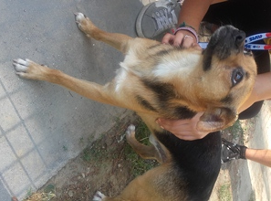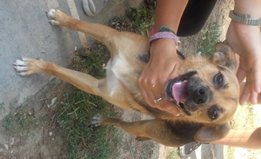

WOODY
Woody è un buffissimo cagnolino di taglia molto contenuta, di appena 4 anni (nato nel 2012), vivace ed affettuoso.
Non occuperebbe molto spazio, se non nel vostro cuore!

Per conoscerlo: canile di Ravenna 0544 453095

Data annuncio: agosto 2016

